INSTRUÇÕES PARA O PAGAMENTO DO BÔNUS DE ASSINATURA

IMPORTANTE: O pagamento do Bônus de Assinatura do Contrato de Concessão deverá ser realizado através de uma única Guia de Recolhimento da União (GRU), no valor total ofertado para o respectivo bloco, inclusive nos casos de consórcio.

A Guia de Recolhimento da União (GRU) deve ser preenchida e impressa a partir da página internet do Tesouro Nacional, conforme instruções a seguir:

- Entrar na página do Tesouro Nacional através do endereço: https://www.tesouro.fazenda.gov.br/

- Apontar e clicar com o cursor para um dos ícones indicando GRU – Guia de Recolhimento da União, conforme setas indicativas abaixo.

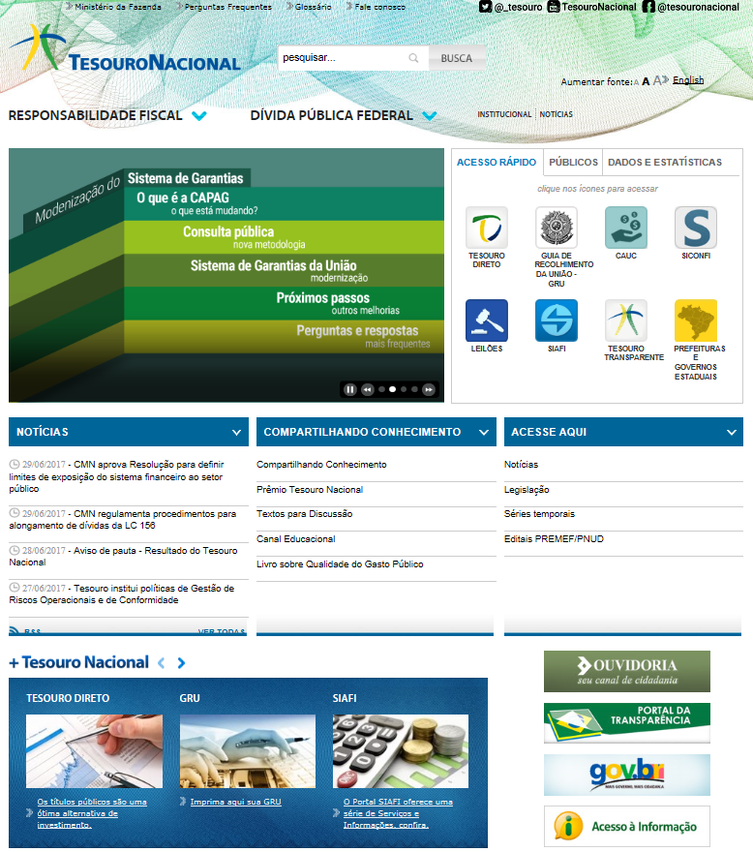
- Clicar no botão Impressão de GRU

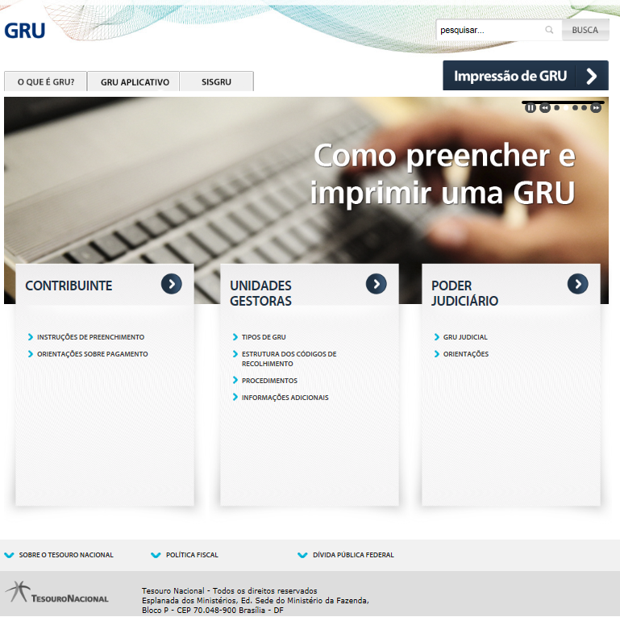

- Preencha os campos assinalados da seguinte forma:

  - Unidade Gestora (UG) – Digitar o seguinte Código
Código: 323031

  - Gestão – Clicar no campo Gestão e selecionar
Gestão: 32205-Agência Nacional do Petróleo

  - Código de Recolhimento – Selecionar o seguinte Código
Código: 10178-8 – ANP-BÔNUS DE ASSINATURA CONTRATO DE CONCESSÃO
- Clicar no botão Avançar
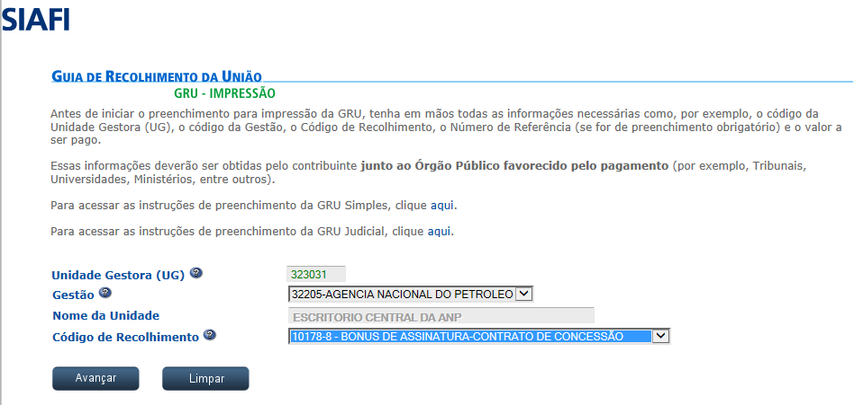

- Contribuinte: Preencha os campos de preenchimento obrigatório indicados por (*) com os seguintes dados:

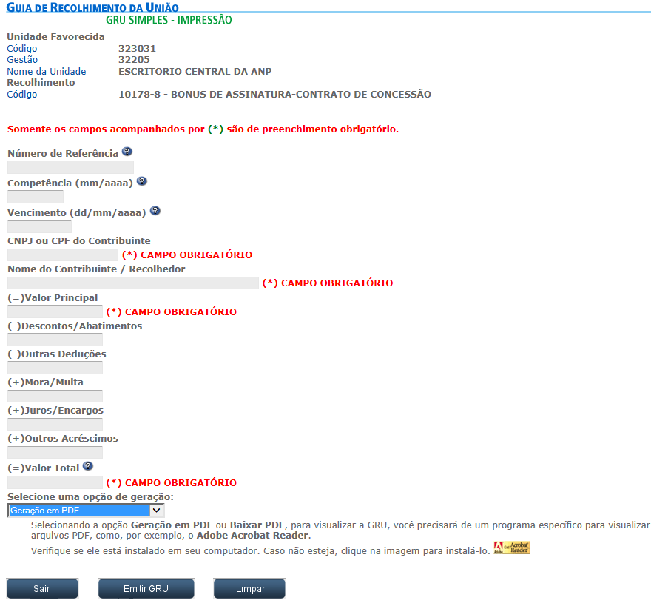
CNPJ: CNPJ da empresa concessionária

Nome do Contribuinte: Nome da empresa concessionária

Valor Principal: Valor do Bônus de Assinatura

Valor Total: Valor do Bônus de Assinatura

Opção de Geração em PDF: possibilita a geração da GRU em arquivo PDF

- Após o preenchimento dos campos clicar no botão 

- Imprimir a GRU e efetuar o pagamento em qualquer agência do Banco do Brasil.

Solicitamos que o original do recibo de pagamento seja enviado à ANP, acompanhado de um documento detalhando a identificação das áreas às quais se refere o pagamento.

